**МУНИЦИПАЛЬНОЕ БЮДЖЕТНОЕ ДОШКОЛЬНОЕ ОБРАЗОВАТЕЛЬНОЕ УЧРЕЖДЕНИЕ МУНИЦИПАЛЬНОГО ОБРАЗОВАНИЯ г. КРАСНОДАР «ДЕТСКИЙ САД №209»**

**КОНСПЕКТ НЕПОСРЕДСТВЕННО ОБРАЗОВАТЕЛЬНОЙ ДЕЯТЕЛЬНОСТИ В ПОДГОТОВИТЕЛЬНОЙ ГРУППЕ. АППЛИКАЦИЯ «КОСМИЧЕСКАЯ РАКЕТА»**



**АВТОР РАЗРАБОТКИ:**

**ВОСПИТАТЕЛЬ МБДОУ МО**

**г. КРАСНОДАР «ДЕТСКИЙ САД №209»**

**ХЗМАЛЯН С. М.**

**КРАСНОДАР**

**2025 г.**

**Цель:** Учить передавать в аппликации панораму звёздного неба.

**Задачи:** Уточнить знания детей из истории развития космонавтики: кто был первым космонавтом, название ракеты, на которой полетел первый человек в космос, понятия *«космос»*, *«ракета»*, о планете Земля.

-Научить детей соединять в работе приёмы комбинированного и силуэтного вырезывания.

-Учить красиво располагать изображение на листе бумаги.

-Закреплять приёмы вырезывания и наклеивания, правила работы с ножницами и клеем.

-Развивать эстетическое чувство, умение составлять композицию.

-Закреплять навык самостоятельности во время выполнения аппликации.

-Воспитывать аккуратность, чувство гордости за свою страну.

**Демонстрационный материал:** иллюстрации с видами космоса, космического корабля, портрет Ю. А. Гагарина.

**Раздаточный материал:** Заготовки цветной бумаги, ножницы, клей.

**Ход занятия:**

**Воспитатель:** - Ребята, скоро приближается праздник «День космонавтики», который отмечается 12 апреля. Первый полет человека в космос произошел в 1961 году. Как звали первого человека, который полетел в космос?

**Воспитатель:** - Да, его звали Юрий Гагарин. Скажите, а на чём он полетел? Правильно, на ракете. Он сел в космический корабль «Восток-1» и полетел в космос. Старт корабля состоялся с космодрома Байконур. С давних времён люди наблюдали за небом и хотели побывать в космосе. И вот благодаря труду учёных был создан космический корабль и в космос полетел самый первый человек - Юрий Алексеевич Гагарин.

Дети слушают рассказ воспитателя.

**Воспитатель:** - Как называют человека, который отправляется в космический полёт? Отгадайте, на чем летит космонавт.

Воспитатель загадывает **загадку** о ракете:

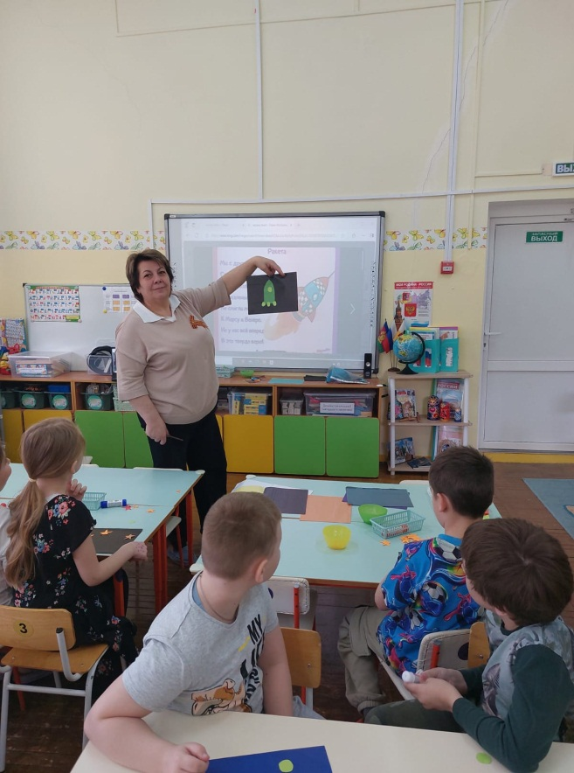Крыльев нет у этой птицы,

Но нельзя не подивиться.

Лишь распустит птица хвост,

И поднимется до звёзд.

Воспитатель вывешивает картинку с изображением ракеты.

**Воспитатель:** - Ракета большая и красивая. У нее обтекаемая форма. Она состоит из длинного узкого корпуса цилиндрической формы, носовой и хвостовой части. У ракеты есть окна - иллюминаторы.

Предлагает назвать, из каких геометрических объёмных тел состоит ракета?

Дети называют объёмные тела: цилиндр, конус.

**Воспитатель:** - Какими плоскими фигурами их можно заменить?

Дети называют плоские фигуры: прямоугольник, треугольники, круги.

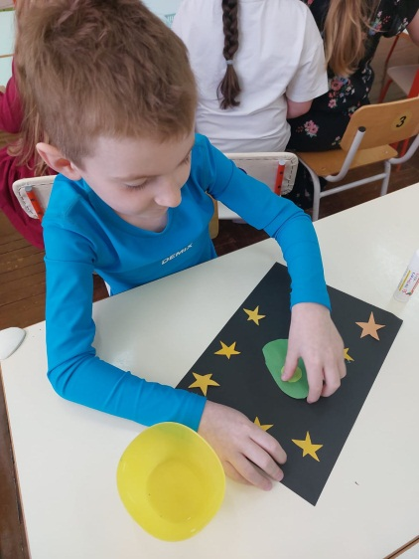Дети отвечают на вопросы воспитателя.

Воспитатель рассказывает о последовательности выполнения работы:

**Воспитатель:** - Берем прямоугольник голубого *(синего)* цвета - это корпус ракеты без носа и приклеиваем на нашу орбиту.

**Воспитатель:** - Берем большой треугольник - это нос ракеты, который приклеиваем выше прямоугольника - корпуса.

**Воспитатель:** - Берем квадрат и разрезаем его по диагонали на два треугольника. Это крылья ракеты - приклеиваем по бокам корпуса, в нижней части ракеты.

**Воспитатель:** - Берем 3 круга - это иллюминаторы ракеты, приклеиваем на сам корпус ракеты, в которые смотрит космонавт.

**Воспитатель:** - Выкладываем композицию, распределяем объекты.

Дети слушают и запоминают последовательность выполнения работы.

**Воспитатель:** - Прежде, чем приступить к работе, немного отдохнём:

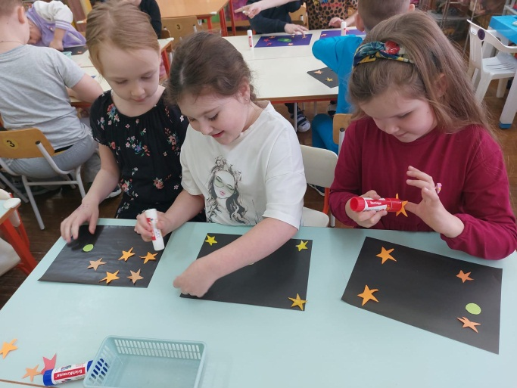

**Физкультминутка: «Ракета»**

Раз, два - стоит ракета,

Три, четыре - самолёт,

Раз, два - хлопок в ладоши,

А потом на каждый счёт:

Раз, два, три, четыре - руки выше, плечи шире,

Раз, два, три, четыре - и на месте походили.

После физкультминутки воспитатель предлагает самостоятельно выполнить аппликацию **«Космическая ракета».**

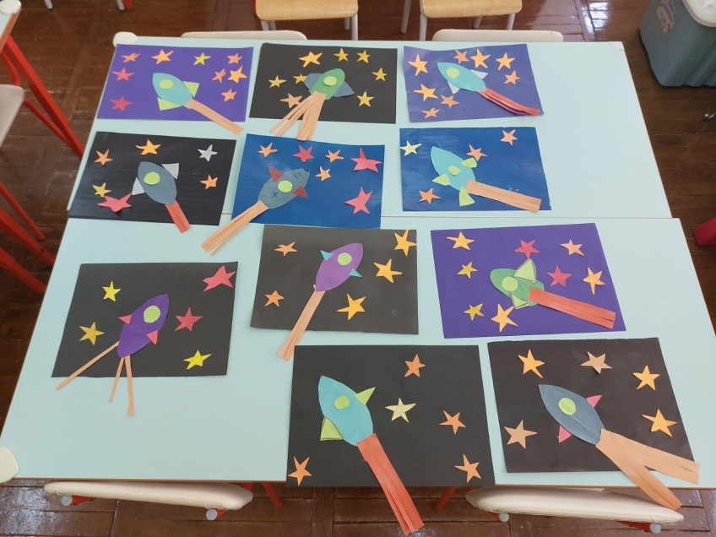Оказывает индивидуальную помощь затрудняющимся детям.

**Воспитатель:** - Ребята, когда космонавт смотрит в иллюминатор, что он видит? Планеты, звёзды.

В конце занятия дети рассматривают и анализируют свои работы, обмениваются впечатлениями.

Воспитатель обращает внимание на творческие работы, выполненные самостоятельно.